Ficha de avaliação diagnóstica
Testar conhecimentos
As questões seguintes referem-se a conhecimentos que adquiriste em anos anteriores, em Ciências, e que serão úteis nas novas aprendizagens que vais iniciar.
1. Na resposta a cada um dos itens de 1.1. a 1.8., seleciona a única opção que permite obter uma afirmação correta.
1.1. A biosfera é…

(A) … a totalidade dos animais da Terra.
(B) … o habitat dos seres vivos.
(C) … a ciência que estuda os seres vivos.
(D) … um subsistema da Terra.

1.2. A biodiversidade refere-se…

(A) … à quantidade de espécies.
(B) … à diversidade de espécies.
(C) … à quantidade e à diversidade de espécies.
(D) … ao estudo das espécies.

1.3. Um solo é constituído por…

(A) … uma parte mineral e outra orgânica.
(B) … matéria mineral, na sua totalidade.
(C) … uma parte mineral e outra inorgânica.
(D) … húmus, na sua totalidade.

1.4. A célula…

(A) … é a unidade básica das rochas.
(B) … é formada por tecidos vivos.
(C) … é uma molécula orgânica.
(D) … é a unidade básica da vida.

1.5. Um conjunto de indivíduos que se reproduzem entre si, com descendentes férteis, é …

(A) … uma espécie.
(B) … uma colónia.
(C) … uma família.
(D) … uma associação.

1.6. A água, a luz e a temperatura…

(A) … são fatores bióticos.
(B) … não influenciam os seres vivos.
(C) … são fatores abióticos.
(D) … só influenciam as plantas.

1.7. Um dos principais poluentes do ar é o…

(A) … ozono.
(B) … oxigénio.
(C) … azoto.
(D) … dióxido de enxofre.

1.8. Uma utilização sustentável da água exige…
(A) … a pesquisa e abertura de novos poços.
(B) … a construção de novas barragens.
(C) … a sua disponibilidade no futuro.
(D) … o armazenamento de águas poluídas.

Ler uma imagem
2. Observa a figura 1 que representa a circulação de uma substância na Natureza.
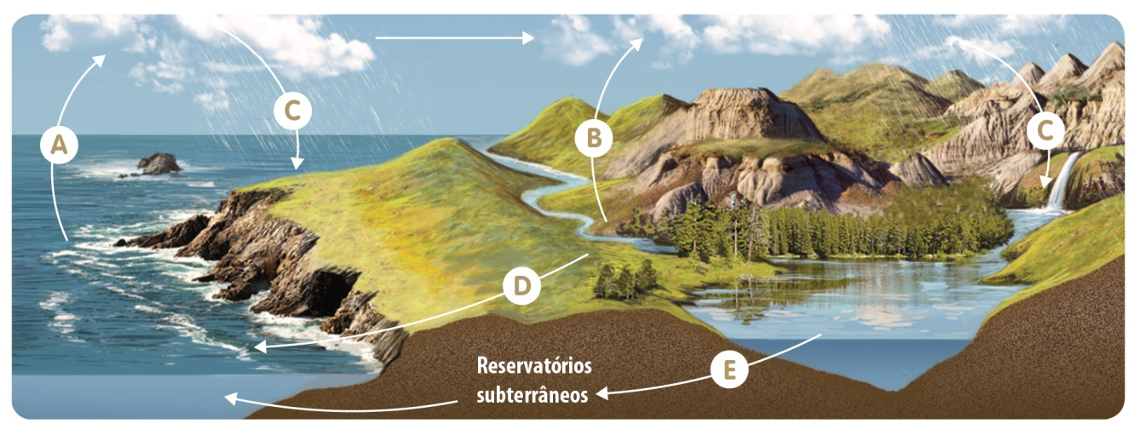
Figura 1
2.1. Identifica o fenómeno representado na figura.
2.2. Faz a legenda da figura.

Interpretar um texto
3. Lê, atentamente, o texto seguinte:
São as mais simples estruturas nas quais os elementos químicos existentes na Terra podem
estar organizados em formas de vida e constituem uma das mais extraordinárias invenções da
Natureza.
Todos os organismos vivos são formados por essas estruturas e cada uma delas realiza todas
as funções vitais dos seres vivos: reproduz-se, cresce, alimenta-se, move-se, reage a estímulos
externos e consome oxigénio produzindo dióxido de carbono, ou seja, respira.
Embora com a mesma constituição básica, existem inúmeras variantes ou tipos desta estrutura,
em número suficiente para criar a imensa variedade de formas vivas.
Segredos da Vida, Enciclopédia da Ciência (adaptado)
3.1. Identifica a estrutura a que se refere o texto.
3.2. O processo de consumo de oxigénio e produção de dióxido de carbono a que se refere o
texto é…

(A) … a fotossíntese.
(B) … a respiração externa.
(C) … a respiração celular.
(D) … a digestão.

3.3. As estruturas referidas no texto podem agrupar-se e formar…

(A) … um órgão.
(B) … uma célula.
(C) … uma molécula orgânica.
(D) … um tecido.

Analisar um gráfico

4. Analisa o gráfico da figura 2 que representa a influência de um fator abiótico (a disponibilidade de azoto no solo) em duas espécies de gramíneas.
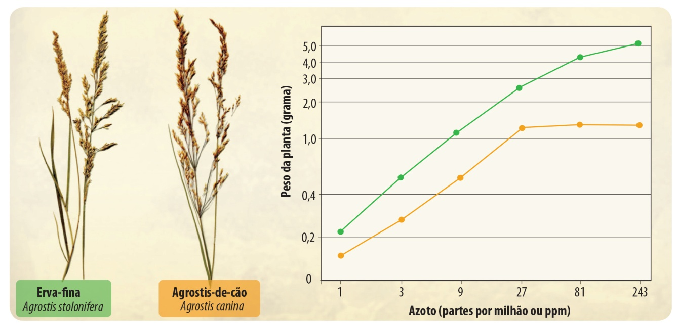
Figura 2
4.1. Diz o que está representado no gráfico.
4.2. Refere as conclusões que se podem extrair da análise do gráfico.

Redigir uma resposta

5. A quantidade e a qualidade da água são determinantes da qualidade de vida das populações
humanas.
Redige um pequeno texto (com cerca de seis linhas) onde apresentes as tuas ideias sobre as medidas que o ser humano deve adotar para garantir que a água potável não venha a faltar às gerações futuras.

Cotações
Testar conhecimentos
1.1. ............................................................................. 5 pontos
1.2. ............................................................................. 5 pontos
1.3. ............................................................................. 5 pontos
1.4. ............................................................................. 5 pontos
1.5. ............................................................................. 5 pontos
1.6. ............................................................................. 5 pontos
1.7. ............................................................................. 5 pontos
1.8. ............................................................................. 5 pontos
….......................................................................... 40 pontos

Ler uma imagem
2.1.............................................................................. 4 pontos
2.2.............................................................................. 10 pontos
.............................................................................. 14 pontos

Interpretar um texto
3.1. ............................................................................. 4 pontos
3.2. ............................................................................. 5 pontos
3.3. ............................................................................. 5 pontos
............................................................................. 14 pontos

Analisar um gráfico
4.1. .............................................................................. 8 pontos
4.2. ............................................................................ 12 pontos
............................................................................. 20 pontos

Redigir uma resposta
5. …............................................................................. 12 pontos
…............................................................................ 12 pontos

Total …………………………………………………..………………… 100 pontos

